Київський національний університет імені Тараса Шевченка

Факультет комп’ютерних наук та кібернетики

Кафедра системного аналізу та теорії прийняття рішень

Звіaт

з лабораторної роботи № 1

**«Генерування псевдовипадкових чисел»**

Виконав

студент групи К-23 Флакей Р.Р.

Київ - 2022

**Постановка задачі**

Написати програму, що реалізує десять генераторів псевдовипадкових чисел.

Кожний генератор викликати за допомогою меню, яке реагує на ввід цілого числа:

1, ... , 10. Згенерувати послідовність псевдовипадковіх чисел, яка має якнайдовший

період (не менше 100).

Побудувати гістограму, яка ілюструє розподіл чисел на інтервалах [0;1] (для

нормального розподілу), [-3;3] (для нормального розподілу), [0; 100] – для решти

розподілів. Гістограму подати у вигляді таблиці. Наприклад, для рівномірного

розподілу вона виглядатиме приблизно так. Частота обчислюється як дріб,

чисельником якого є кількість потраплянь випадкових чисел в певний інтервал, в

знаменником – повна кількість згенерованих чисел.

Інтервал Частота

[0; 0,1] 0.05

[0.1;0.2] 0.15

[0.2;0.3] 0.1

[0.3;0.4] 0.12

[0.4;0.5] 0.1

[0.5;0.6] 0.15

[0.6;0.7] 0.05

[0.7;0.8] 0.08

[0.8;0.9] 0.16

[0.9;1.0] 0.04

Генератори псевдовипадкових чисел, як правило, породжують ціле число X, яке

лежить в інтервалі від 0 до деякого заздалегідь заданого числа m. Тому дійсні

псевдовипадкові числа, рівномірно розподілені між 0 і 1, обчислються за формулою

U = X/m.

**I. МЕТОДИ ГЕНЕРУВАННЯ РІВНОМІРНО РОЗПОДІЛЕНИХ ЧИСЕЛ**

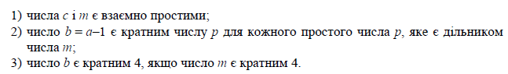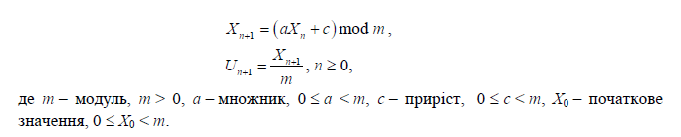**1. Лінійний конгруентний метод. [Кнут, т.2., с. 29–39]**

**Обрані коефіцієнти:**

* *X0 = 42949672*
* *a = 82589933*
* *c = 4294967279*
* *m = 4294967291*

**Результат:**

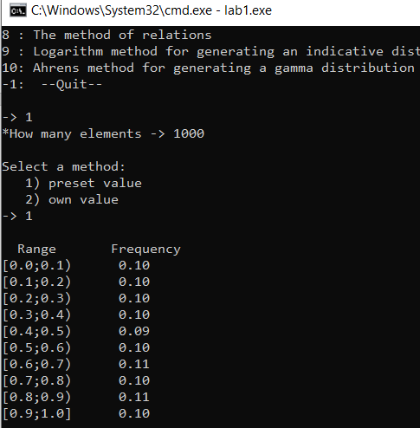

**2. Квадратичний конгруентний метод [Кнут, т.2., с. 46, 57 (вправа 8)]**

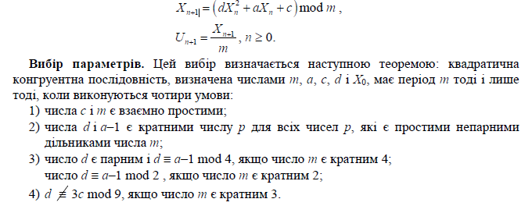**Обрані коефіцієнти:**

* *X0 = 42949672*
* *a = 4294967197*
* *d = 4294967231*
* *c = 4294967279*
* *m = 4294967291*

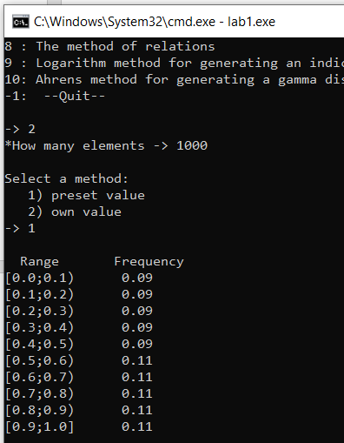**Результат:**

**3. Числа Фібоначчі [Кнут, т.2., с. 47]**

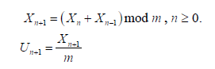

**Обрані коефіцієнти:**

* *X0 = 1247437*
* *X1 = 224743647*
* *m = 4294967291*

**Результат:**

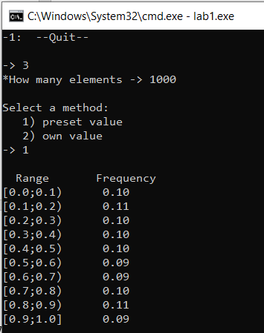

**4. Обернена конгруентна послідовність [Кнут, т.2., с. 53, 61 (вправа 36) ]**

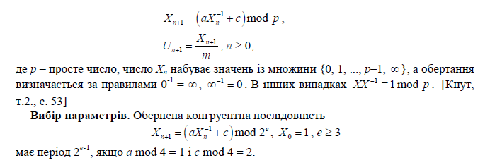

**Обрані коефіцієнти:**

* *X0 = 17*
* *a = 29*
* *c = 18*
* *m = 6543*

**Результат:**

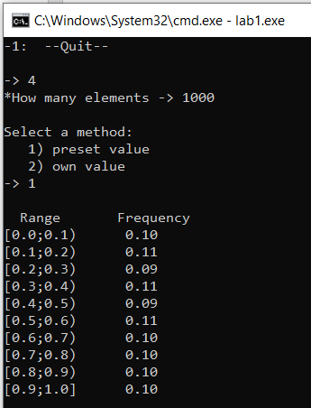

**5. Метод об’єднання [Кнут, т.2., с. 55]**

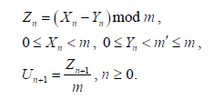

**Обрані коефіцієнти:**

* *m = 4294967291*
* *X – method01()*
* *Y – method02()*

**Результат:**

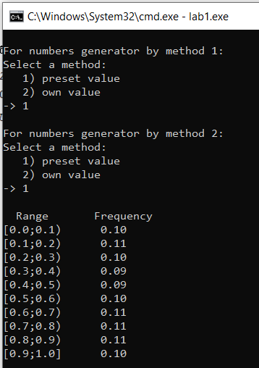

**II. МЕТОДИ ГЕНЕРУВАННЯ НОРМАЛЬНО РОЗПОДІЛЕНИХ ЧИСЕЛ**



**6. Правило “3 сігма” [Мейн, Савитч, с. 119]**

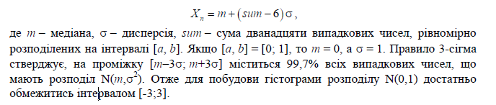

**Обрані коефіцієнти:**

* *X – method01()*
* *m = 4294967291*
* *σ = 1*

**Результат:**

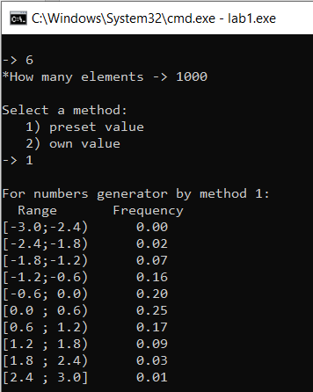

**7. Метод полярних координат [Кнут, т.2., с. 146]**

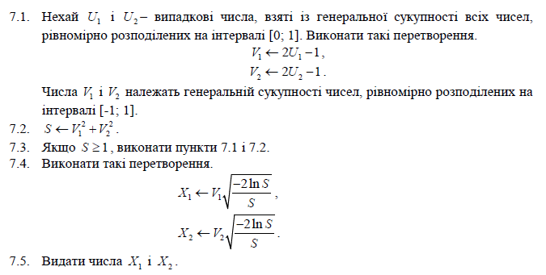

**Обрані коефіцієнти:**

* *U – method01()*

**Результат:**

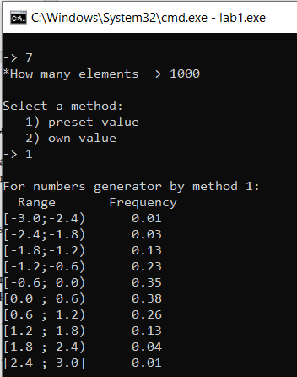

**8. Метод співвідношень [Кнут, т.2., с. 155]**

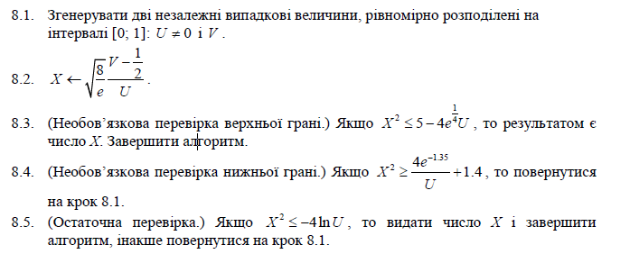

**Обрані коефіцієнти:**

* *U – method01()*
* *V – method02()*

**Результат:**

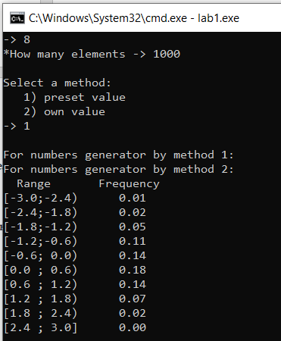

**III. Методи генерування інших розподілів**

**9. Метод логарифму для генерування показового розподілу [Кнут, т.2., с. 157]**

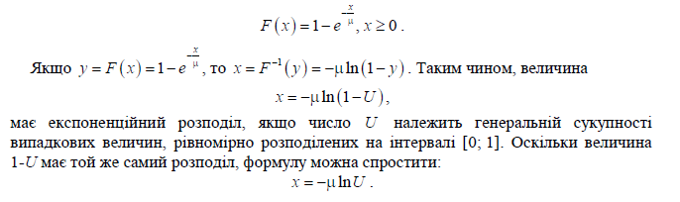

**Обрані коефіцієнти:**

* *U – method01()*
* *μ – 20*

**Результат:**

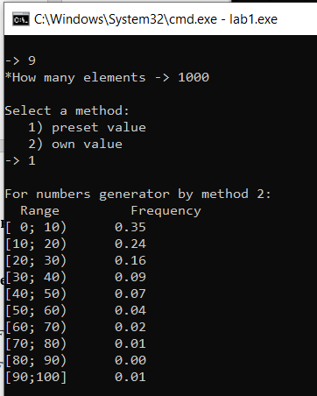

**10. Метод Аренса для генерування гамма-розподілу порядку a > 1**

**[Кнут, т.2., с. 159]**

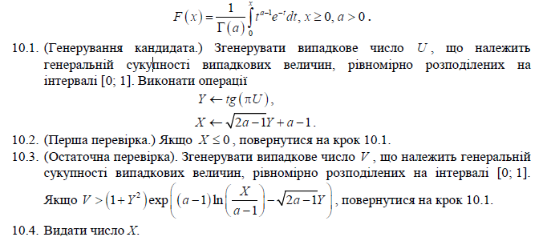

**Обрані коефіцієнти:**

* *U – method01()*
* *V – method02()*
* *a - 17*

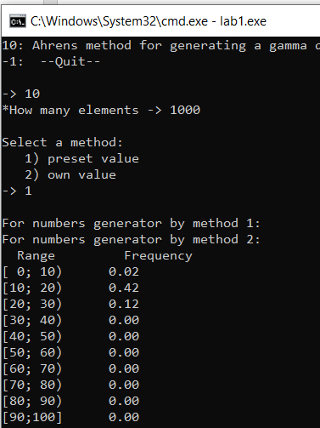**Результат:**